Чрез
Христо Белоев,
в качеството на Председател на Общински съвет - Русе

До
Пенчо Милков
в качеството на Кмет на Община Русе

От
Деян Герасимов,
в качеството на Общински съветник от Коалиция
„Продължаваме Промяната-Демократична България“

Правно основание:
чл. 33, ал.1, т.4 от Закона за местното самоуправление
и местната администрация

Питане

Относно: неотложна необходимост от обновяване/освежаване на маркировката, разположена върху пешеходни пътеки и/или изкуствени неравности за ограничаване на скоростта от тип „повдигната пешеходна пътека“

Уважаеми господин Милков,

След приключване на летния сезон се установява, че сигналната маркировка, поставена върху пешеходни пътеки и/или изкуствени неравности за ограничаване на скоростта от тип „повдигната пешеходна пътека“, разположени на територията на град Русе, на множество места е силно износена, а на места практически заличена.
Липсата на съответната задължителна маркировка е предпоставка за настъпването на пътни транспортни произшествия, а опазването на здравето и живота на гражданите, е висша ценност.
Бих искал да Ви помоля особено внимание да се обърне на пътната маркировка, находяща се около публични обекти, при които е налице засилен пешеходен поток и необходимост от повишено внимание от страна на водачите, като например: до входове на училища, на детски градини, на спортни обекти, на площадки за игра, на лечебни заведения, на сгради за обществено обслужване в областта на транспорта, културата и изкуството, на търговски центрове и на покрити пазари и/или други от подобен тип.
Стриктно трябва да се съблюдават изискванията на законодателя по отношение на вида на маркировката на пешеходните пътеки в близост до визираните заведения/институции: цвят, клас на съпротивление от хлъзгане и другите предвидени в приложимото законодателство критерии.
Недопустимо е същите да бъдат изтрити и/или незабележими.
Актуалността и значимостта на поставения проблем се потвърждават и от пътнотранспортното произшествие от 12.10.2026 г. в района на бл. „Скопие“ 6 и ул. „Клокотница“ 2, при което по публично разпространена информация на пешеходна пътека със силно износена маркировка са пострадали петгодишно дете и неговата баба. Без да се правят изводи относно причините за конкретното произшествие, случаят още веднъж показва значението на ясното обозначаване и своевременната поддръжка на пешеходните пътеки.
По публично изнесена от семейството информация за състоянието на същата пешеходна пътека е подаден сигнал до Община Русе още на 30.06.2026 г., чието регистриране е потвърдено на 01.07.2026 г. Това поставя и въпроса за своевременността на действията при получаване на сигнали за износена или липсваща маркировка.
Същевременно в публичните отчети за дейността на общинската администрация през този период е отразено извършването на дейности по полагане и възстановяване на пътна маркировка, включително на ул. „Скопие“. Това обстоятелство поставя въпроса по какви критерии се определят конкретните участъци, на които се извършва обновяване на маркировката, и по какъв начин при тази приоритизация се отчитат постъпилите граждански сигнали за потенциално опасни участъци.
Въз основа на гореизложената фактическа обстановка, моля на основание чл. 33, ал. 1, т. 4. от Закона за местното самоуправление и местната администрация да ми предоставите информация и да отговорите на следните въпроси:

- Кога за последно е извършено обновяване на маркировката на пешеходните пътеки на територията на град Русе?
- Какъв е срокът на издръжливост на пътната маркировка въз основа на техническите характеристики на материалите, които са вложени в полагането й?
- Към настоящия момент извършен ли е анализ на състоянието на пътната маркировка на територията на град Русе? Ако да, кога е извършен и какви са резултатите от него?
- Изготвен ли е график за обновяване на пътната маркировка, в т.ч. на цялостната пътна мрежа на територията на град Русе? Ако да, моля същият да бъде предоставен или да бъдат посочени предвидените срокове за изпълнение.
- Какви действия са предприети от Община Русе по подадения на 30.06.2026 г. сигнал относно състоянието на пешеходната пътека в района на бл. „Скопие“ 6 и ул. „Клокотница“ 2? Моля да бъдат посочени датите на извършените проверки, направените констатации и предприетите действия.
- По какви критерии Община Русе определя приоритетността на пешеходните пътеки и другите участъци, на които се извършва обновяване на пътната маркировка, и каква тежест при тази преценка имат постъпилите граждански сигнали? В конкретния случай, след като през следващите месеци са извършвани дейности по пътна маркировка, включително на ул. „Скопие“, по каква причина сигнализираната на 30.06.2026 г. пешеходна пътека не е била възстановена?
- Предвижда ли Община Русе възстановяване на маркировката на конкретните пешеходни пътеки, посочени в приложения към настоящото питане снимков материал, и в какви срокове?

Приложение:
- Снимков материал от състоянието на пътната маркировка на територията на град Русе.

По отношение на настоящото Питане бих желал да получа писмен отговор на предстоящата сесия на Общински съвет - Русе.

Приложение:

гр. Русе, ул. „Духовно възраждане“, ул. „Баба Тонка“ -4 детско-учебни заведения в близост.

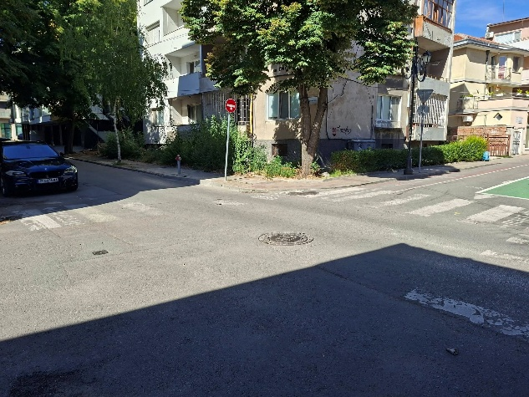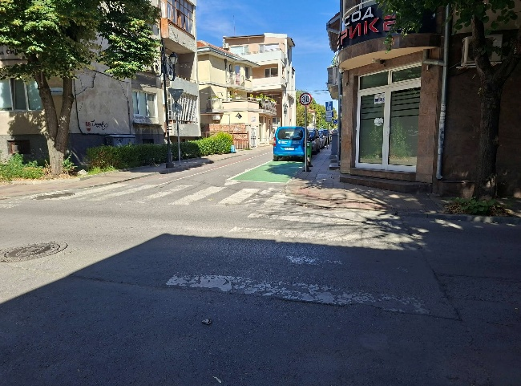
гр. Русе, бул. „Генерал Скобелев“.
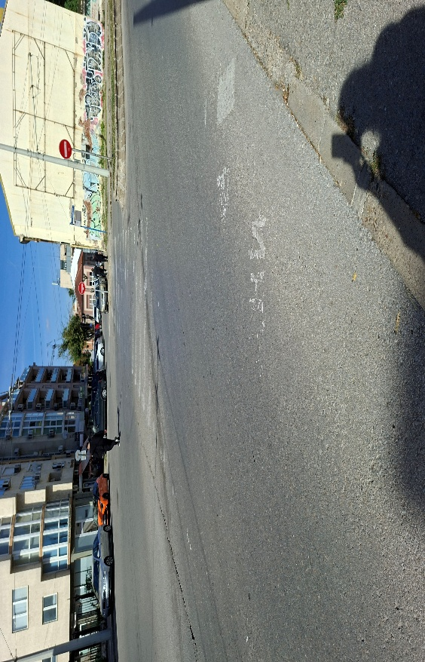

гр. Русе, ул. „Рила“.
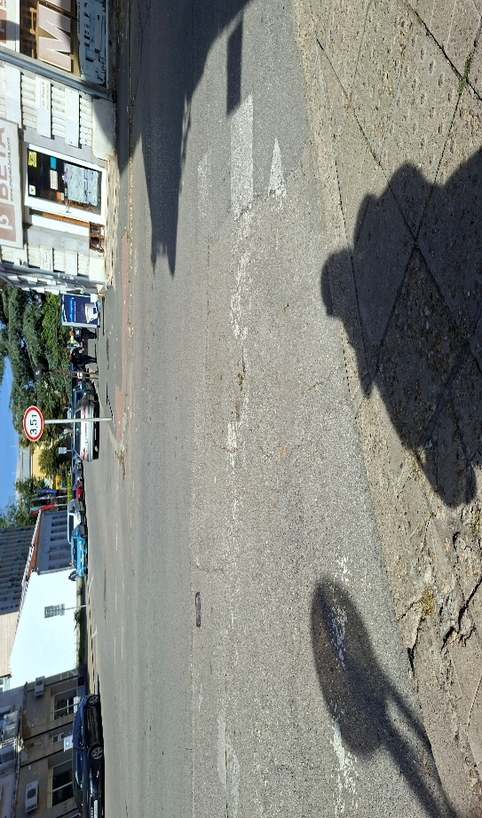
гр. Русе, ул. „Николаевска“.
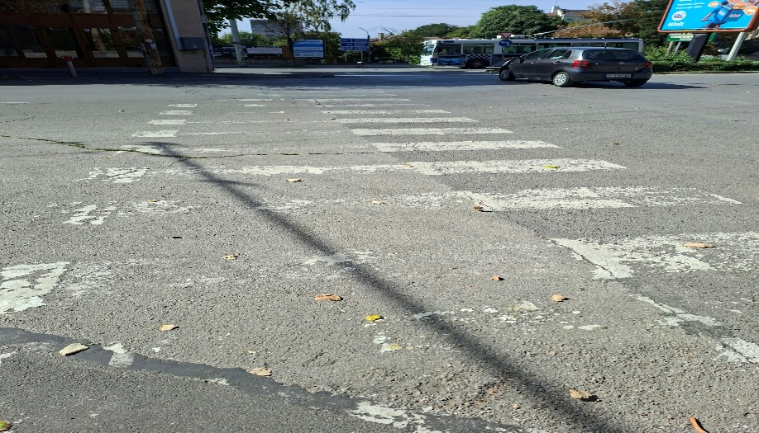
гр. Русе, ул. „Гурко“.
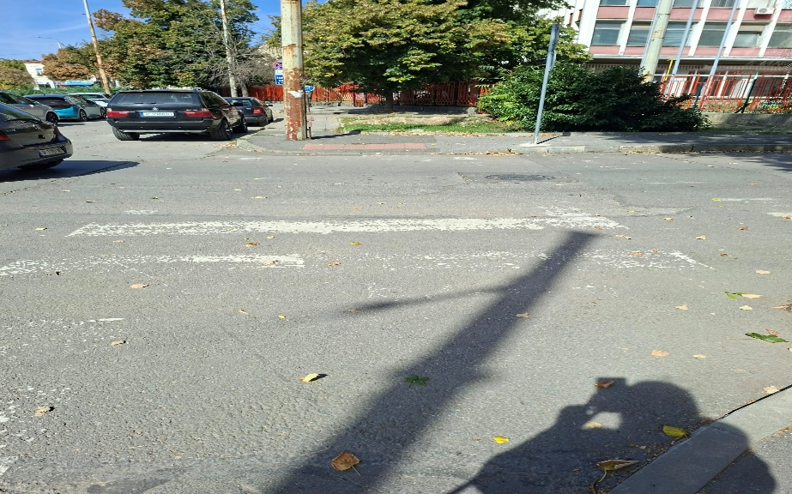

гр. Русе, ул. „Николай Здравков“.
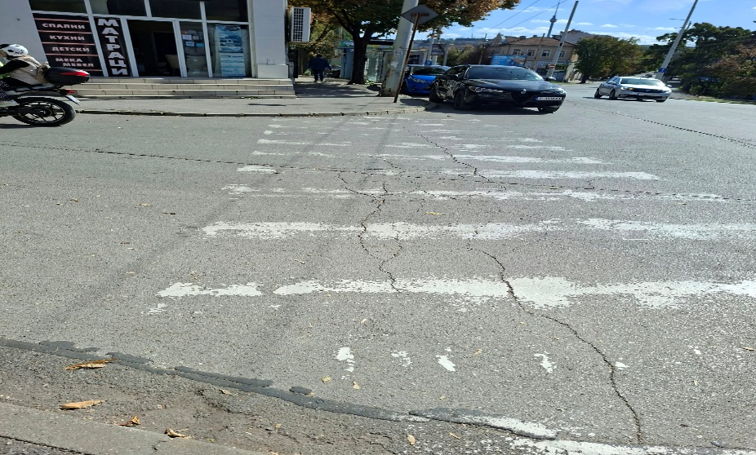

гр. Русе, ул. „Княжеска“.
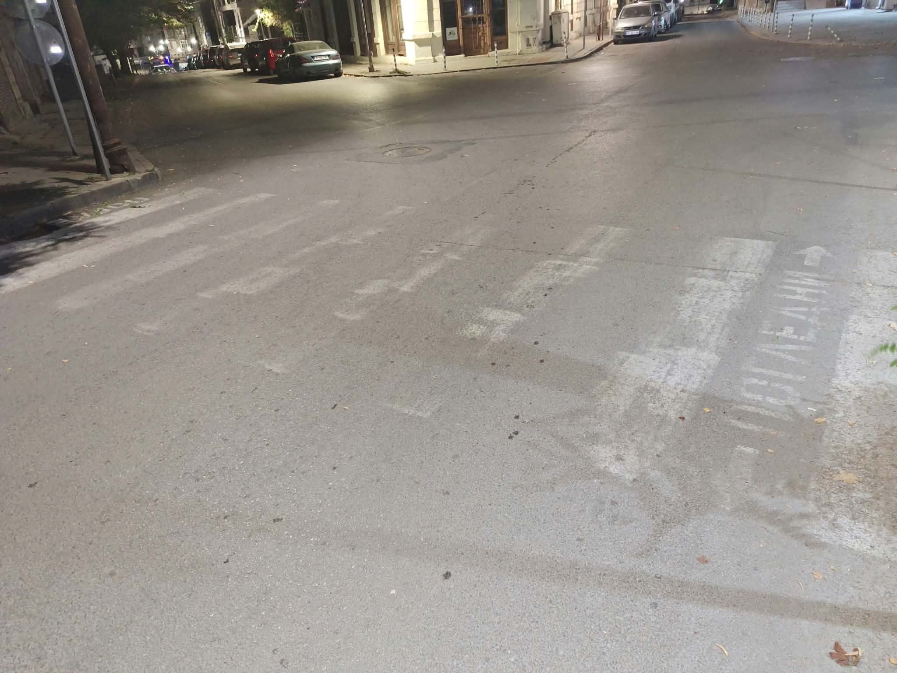
гр. Русе, ул. „Борисова“.
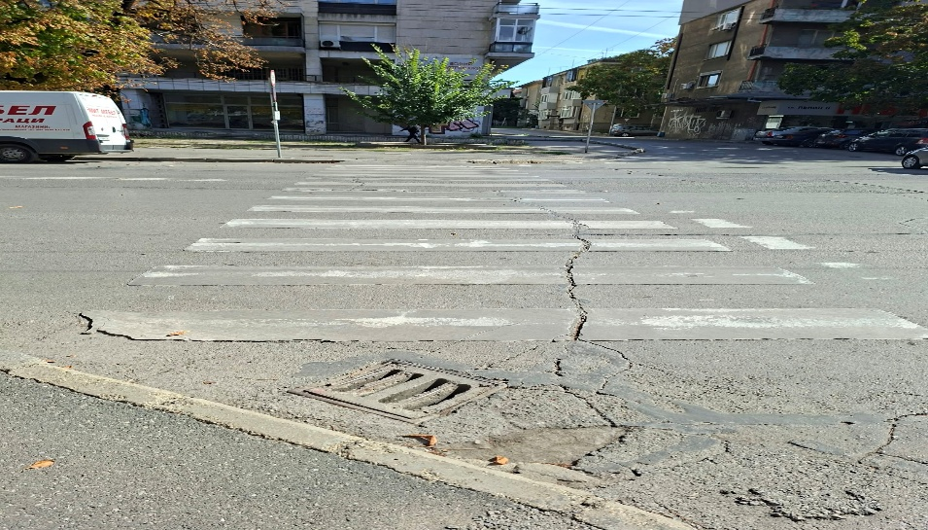
гр. Русе, ул. „Николаевска“, ул. „Свети Георги“
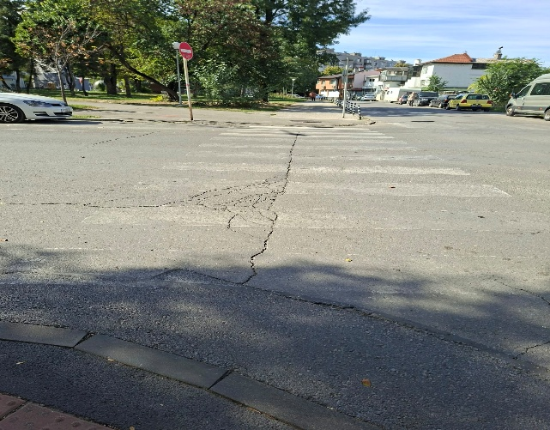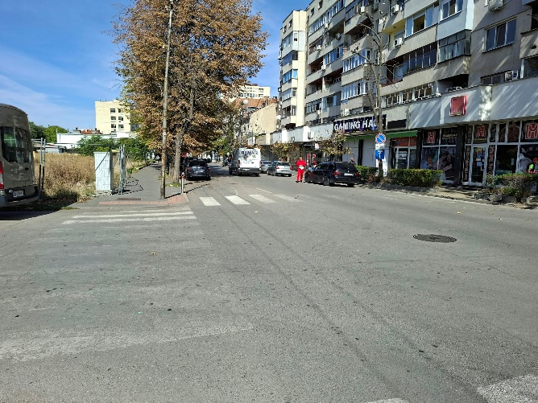
гр. Русе, ул. „Любен Каравелов“, ул. „Баба Тонка“
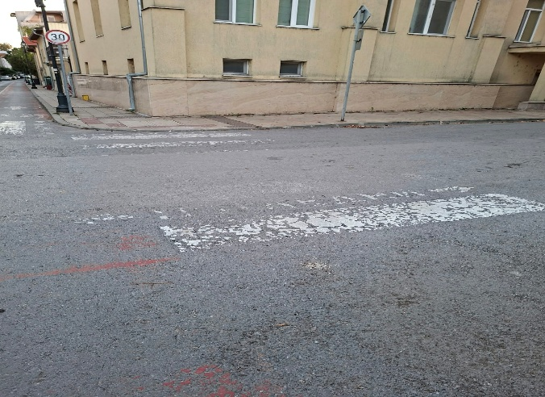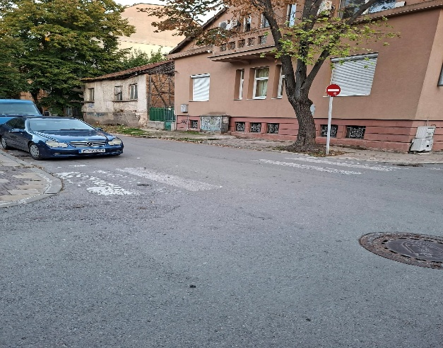
гр. Русе, ул. „Христо Г. Данов“, ул. „Пирот“
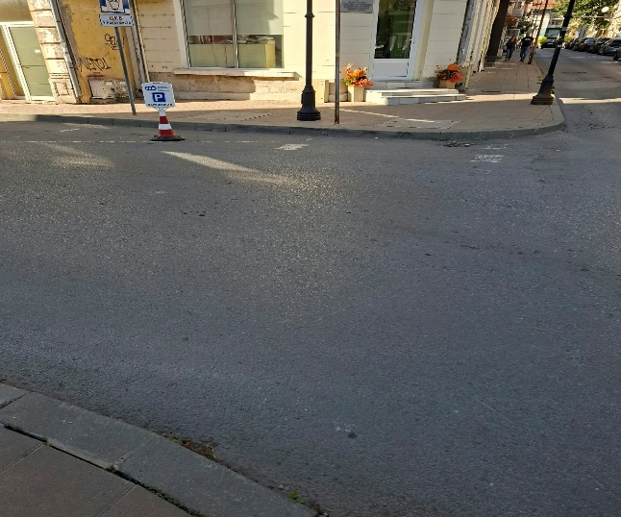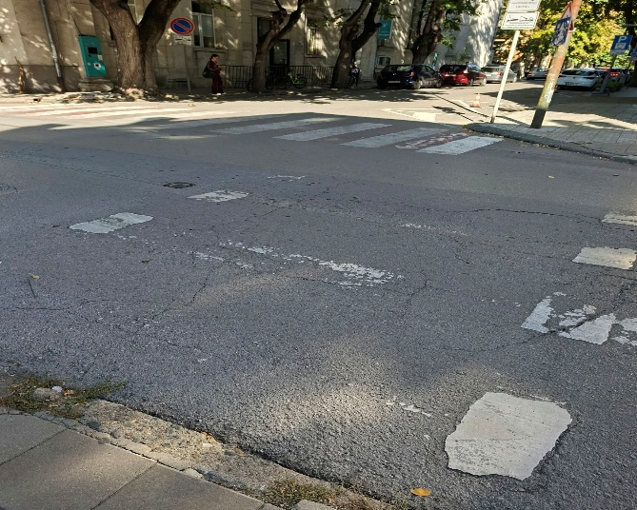

С уважение: ……………………………….
Деян Герасимов,
Общински съветник от Коалиция ПП-ДБ

